Проверка домашнего задание по теме «Вегетативная нервная система»
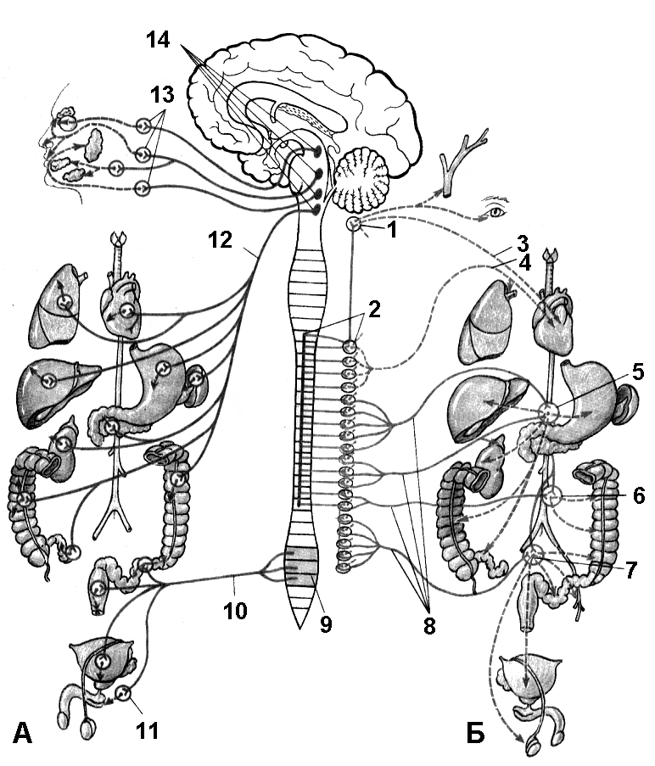
- Сделайте обозначения:
А___________________, Б_______________________, 1_________________
2____________________, 3,4,8_____________________,9________________
10__________________, 11,13_________________, 12___________________
14__________________

- Дайте определения понятиям:
1.Вегетативная нервная система регулирует _________________
2. Симпатическая нервная система__________________________
3. Парасимпатическая нервная система______________________
4. Вегетативные ядра – это__________________________________
5. Вегетативные узлы – это__________________________________
6. Вегетативные ядра симпатической нервной системы находятся____
_______________________________________________________________
7. Вегетативные узлы симпатической нервной системы находятся____
________________________________________________________________
8. Вегетативные ядра парасимпатической нервной системы находятся_______________________________________________________
9. Вегетативные узлы парасимпатической нервной системы находятся_______________________________________________________
10. Блуждающий нерв – это _______________________________________

